項少龍自然團隊
111年模擬試卷(II)
自然考科

－作答注意事項－
考試時間： 110 分鐘
作答方式：
˙選擇題用 2B 鉛筆在「答題卷」上作答；更正時，應以橡皮擦擦拭，切勿使用修正液（帶）。
˙非選擇題用筆尖較粗之黑色墨水的筆在「答題卷」上作答；更正時，可以使用修正液（帶）。
˙考生須依上述規定畫記或作答，若未依規定而導致答案難以辨識或評閱時，恐將影響考生成績並傷及權益。
˙答題卷每人一張，不得要求增補。
選擇題計分方式：
˙單選題：每題有n個選項，其中只有一個是正確或最適當的選項。各題答對者，得該題的分數；答錯、未作答或畫記多於一個選項者，該題以零分計算。
˙多選題：每題有n個選項，其中至少有一個是正確的選項。各題之選項獨立判定，所有選項均答對者，得該題全部的分數；答錯k個選項者，得該題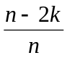的分數；但得分低於零分或所有選項均未作答者，該題以零分計算。

第壹部分、選擇題（占72分）
說明：第1題至第36題，含單選題及多選題，每題2分。
1. 液泡在細胞內的功能眾多，下列對於液泡的敘述何者錯誤？
(A)植物的大型液泡可提供木本植物直立所需的力量。
(B)動物細胞的液泡數量眾多，功能為暫時儲存物質。
(C)白血球吞噬細菌或病毒後產生的吞噬體，亦為一種液泡。
(D)草履蟲吞噬藻類後，可將食泡與裝有水解酵素的溶體融合，進行胞內消化。
(E)液泡的膜亦為雙層磷脂質構成，可控制物質進出液泡。

2. 下列關於原核生物與真核生物的比較，哪些敘述正確？ (應選3項)
(A)真核細胞進行細胞分裂時，皆有短棒狀的染色體出現。
(B)若分析真核生物與原核生物中的核酸序列，其使用的核苷酸僅有部分相同。
(C)真核細胞進行DNA複製的位置為細胞核內，原核生物則不會複製DNA。
(D)真核生物利用RNA聚合酶進行轉錄，原核生物亦同。
(E)相同的基因放於真核細胞與原核細胞，若基因表現皆順利，可能產生出相同的蛋白質。

3. 『汰芬隆』是一種硫脲類高效殺蟲、殺蟎劑，且具有一定的殺卵效果。對人低毒，但對『魚、蜜蜂』高毒。在紫外光下轉變為具有殺蟲活性的物質，可抑制粒線體內ATP合成酶作用，通過干擾神經系統的能量代謝，破壞神經系統的基本功能，進而殺死害蟲。可防治多種作物和觀賞植物上的蚜蟲、粉蝨、葉蟬、夜蛾科害蟲及害蟎。也可防治蔬菜小菜蛾和紅蜘蛛。
關於汰芬隆的作用機制與使用時機，下列哪些正確？(應選2項)
(A) 若對剛因此藥物死亡的昆蟲進行研究，會發現神經細胞內的ADP/ATP比值較一般昆蟲
高。
(B) 此藥物作用的主要位置為粒線體的外膜。
(C) 此藥物建議使用的地點為室外。
(D) 受汰芬隆影響的細胞，丙酮酸濃度應較低，乳酸濃度較高。
(E) 此藥物會阻礙ATP的合成，若使用高濃度的藥劑，可能會影響葉綠體基質內的ATP合成
酶作用。
4. 植物在進行有性生殖時，會先經歷過一次減數分裂產生一個大孢子和三個極體，大孢子再三次
有絲分裂，產生一個卵細胞和其他協助細胞(如助細胞)，過程如下圖。
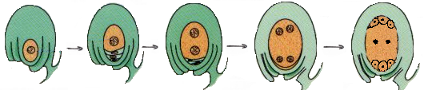
大孢子母細胞
卵細胞
助細胞
減數
分裂
有絲
分裂
有絲
分裂
有絲
分裂
極體
大孢子

已知碗豆產生卵細胞的過程如上圖介紹，今有一株碗豆，染色體套數為雙套，其控制高矮的基
因為Tt(高為顯性表徵)，則下列敘述哪些正確? (應選2項)
(A) 此豌豆產生的卵細胞和助細胞，攜帶的高矮基因形式必定相同。
(B) 此豌豆產生的卵細胞和極體，攜帶的高矮基因形式必定相同。
(C) 極體為單套，助細胞為雙套
(D) 分裂過程中有紡錘絲的形成。
(E) 分裂過程中有分裂溝的形成。

5. 生物經過數億年的演化，分支成了不同的樣貌，為了探究生物的親緣關係與分類，科學家們隨著證據的不斷推陳出新，也一直不斷地修正分類學的分類方式，希望可以找到真正生物的演化模式，請問關於分類學系統說，下列何者正確？ (應選2項)
(A) 林奈(Linnaeus)奠定了現今分類學的命名法，又被稱為現代生物分類學之父。
(B) 在林奈(Linnaeus)的二界分類系統中，動物與真菌因為皆為異營生物，同被分到動物界。
(C) 因為虎克觀察到細胞，知曉微小的水滴中亦有生物，故由海克爾(Haeckel)提出了三界系統。
(D) 由於分子生物學的發展，惠特克(Whittaker)發現細菌等原核生物無細胞核，故將原核生物與原生生物區分為獨立的界
(E) 1980年代晚期，科學家比較了生物的核酸與蛋白質，將細菌分成了真細菌界和古細菌界。

6. 小明家是地方的蛋農，他想要觀察家中安達路憲雞的基因與遺傳模式，因此對家中的雞隻與其
子代觀察記錄，紀錄如下。(以下親代皆來自同一對父母)
( 羽毛顏色：銀白色、灰色、黑色，分別以「銀」、「灰」、「黑」表示；
皮膚顏色：分成「偏白」與「偏黃」，分別以「白」、「黃」表示)
下列對於羽毛與皮膚顏色遺傳模式的推論何者最為正確？
(A)羽毛顏色基因為多基因遺傳。
(B)羽毛顏色基因為中間型或等顯性遺傳。
(C)皮膚顏色基因為體染色體遺傳。
(D)羽毛顏色基因與皮膚顏色基因位在同一條染色體上。
(E)皮膚顏色「偏白」對皮膚顏色「偏黃」為顯性。
記錄一親代性狀子代性狀比例♂灰白
╳
♀灰黃♂灰黃25％♂黑黃12.5%♂銀黃12.5%♀灰白25%♀黑白12.5%♀銀白12.5%

記錄二親代性狀子代性狀比例♂銀黃
╳
♀黑白♂灰黃25%♂灰白25%記錄二親代性狀♀灰黃25%♀灰白25%

7. 比起細菌的基因轉殖，動物因為構造較為複雜，因此基因改造也較為困難，一般來說常用的動
物基因轉殖方法有顯微注射法、胚胎幹細胞載體法、反轉錄病毒感染法等。
其中反轉錄病毒感染法的原理是，一般當反轉錄病毒侵入細胞後，反轉錄病毒的單股RNA鏈
即反轉錄為雙股的DNA，進而嵌入DNA中成為前驅病毒，前驅病毒可以整合到宿主染色體中
任意位置
因此我們將選殖的基因(如：可用於治療「X 性聯嚴重複合型免疫缺乏症」的IL2RG基因)，
先行嵌入一適當的反轉錄病毒，然後再將此等帶有該選殖基因的反轉錄病毒，與幹細胞在體外
共同培養16∼24小時，再將幹細胞注入患者體內，讓患者可以產生正常的白血球。
下列關於反轉錄病毒感染法的敘述，何者正確？ (應選3項)
(A) 製作帶有選殖基因的反轉錄病毒時，不需要使用到限制酶。
(B) 此基因轉殖法以病毒為載體。
(C) 反轉錄病毒感染法使用的病毒，選用同時具有DNA與RNA的病毒較佳。
(D) 反轉錄病毒感染法使用的病毒，比起感染家禽類的病毒，選用可以感染人類的病毒較佳。
(E) 以治療「X 性聯嚴重複合型免疫缺乏症」為例，IL2RG基因為報導基因(Report gene)。

8. 從1837年許旺跟許來登大量觀察細胞後就發現了細胞膜的存在，但細胞膜一直是一個不太熱
門的主題，直到1895年歐弗頓才對細胞膜的主要成分進行猜測，而我們目前最熟悉，也是學
界普遍最能接受的細胞膜結構學說，是在1972年由辛格和尼克森所提出的流體鑲嵌模型，下
列關於細胞膜的敘述何者正確？(應選2項)
(A) 細胞膜主要成分為雙層中性酯。
(B) 細胞膜的外側多為水溶液，故為親水端；內側為親油端，且與內質網相連結。
(C) 膽固醇普遍存於生物的細胞膜，功能為穩定細胞膜的流動性。
(D) 膜蛋白可能嵌於細胞膜的外側、內側或貫穿細胞膜，與物質運輸、接受訊號等功能相關。
(E) 細胞膜外側的醣蛋白，由內質網製造，高基氏體修飾。

9. 顯微鏡的操作，為生物實驗的基礎，下列複式顯微鏡操作方法，與遇到狀況的解決方法，哪些
正確？ (應選3項)
(A) 進行顯微測量時，先算好最低倍率目鏡測微器每隔代表的距離後，建議利用倍率關係計算
中、高倍率的數據，以避免使用中、高倍率時觀察的誤差。
(B) 壓片法適用於容易聚在一起的細胞或組織，例如血液中的紅血球。
(C) 操作單個目鏡的顯微鏡時，應兩眼睜開觀察，除了可以注意操作時是否壓壞玻片外，亦有
助於提升繪圖時的比例正確度。
(D )當從低倍鏡轉成高倍鏡時，不應將載物臺往下調整，直接轉動旋轉盤即可。
(E) 若是不論切換何種倍率，視野下皆存在相同大小的髒汙，應使用試鏡紙擦拭目鏡。

10. 地球大氣層的存在是提供生命發展的重要因素，以下關於大氣層的敘述何者正確？
（應選2項）
(A)在大氣層中，氣溫與氣壓皆隨高度上升而下降
(B)大氣層阻擋了短波輻射與太陽風，地表的生物因而不受威脅
(C)大氣依溫度變化的不同可以分成對流層、平流層、中氣層、增溫層、電離層
(D)對流層是唯一有天氣現象一層
(E)因為空氣主要集中在地表附近，所以低層大氣的氣壓垂直遞減率大於高層大氣

11. 在地球表面觀測星光會有許多限制，而望遠鏡也有許多種類可以選擇，請問下列關於天文觀測的敘述何者錯誤？
(A) 地表可以觀測到可見光，所以可見光望遠鏡都架設在地表，外太空沒有設置可見光望遠
鏡的必要
(B) 觀察高溫的天體需要以短波電磁波觀測，低溫的天體則以長波電磁波觀測
(C) 無線電波的觀測在白天和陰雨的天氣中也可以觀測
(D) 口徑越大的望遠鏡，可以觀測到越暗的星體
(E) 能夠證明宇宙正在膨脹的宇宙微波背景輻射，在地表即可觀察到，不須將望遠鏡發射至
外太空

12. 附表為太陽以及由地球觀看的前十大亮星：
排名 | 中文名 | 顏色 | 視星等 | 絕對星等 | 赤經 | 赤緯 | 所屬星座
0 | 太 陽 | 黃 | −26.73 | 4.83 | - | - | -
1 | 天 狼 | 藍白 | −1.46 | 1.42 | 6^{h}45^{m} | −16^{O}43’ | 大犬
2 | 老 人 | 白 | −0.72 | −5.53 | 6^{h}24^{m} | −52^{O}42’ | 船底
3 | 南門二 | 黃 | −0.27 | 4.38 | 14^{h}40^{m} | −60^{O}50’ | 半人馬
4 | 大 角 | 橙 | −0.04 | −0.38 | 14^{h}16^{m} | +19^{Ｏ}11’ | 牧夫
5 | 織女一 | 藍白 | 0.03 | 0.58 | 18^{h}37^{m} | +38^{O}47’ | 天琴
6 | 五車二 | 黃 | 0.08 | −0.48 | 5^{h}17^{m} | +46^{O}0’ | 御夫
7 | 參宿七 | 藍 | 0.12 | −6.98 | 5^{h}15^{m} | −8^{O}12’ | 獵戶
8 | 南河三 | 白 | 0.38 | 2.65 | 7^{h}39^{m} | +5^{O}13’ | 小犬
9 | 水委一 | 藍 | 0.46 | −2.78 | 1^{h}38^{m} | −57^{O}14’ | 波江
10 | 參宿四 | 紅 | 0.58 | −6.05 | 5^{h}55^{m} | +7^{O}24’ | 獵戶
請問根據此表資訊，下列敘述何者正確？（應選2項）
(A) 位於北緯25度的台北，無法看到位於南天（赤緯為負值）的恆星
(B) 太陽之所以沒有標示赤經赤緯是因為太陽在天空中沒有固定的位置
(C) 位於台北的觀察者，除了太陽以外，經過中天時，仰角最高的是天狼星
(D) 若於冬季時看到南河三於東方地平線升起，則夏季時南河三會往更偏北方地平線升起
(E) 由赤經可以看出來天狼星和織女星不會同時高掛在夜空中

13. 承上題，請根據此列表，下列何者敘述正確？
(A)最高溫的是參宿七
(B)光度最高的是太陽
(C)參宿四的體積最大
(D)天狼星距離地球最遠
(E)同屬獵戶座的參宿七和參宿四在宇宙中實際距離很近

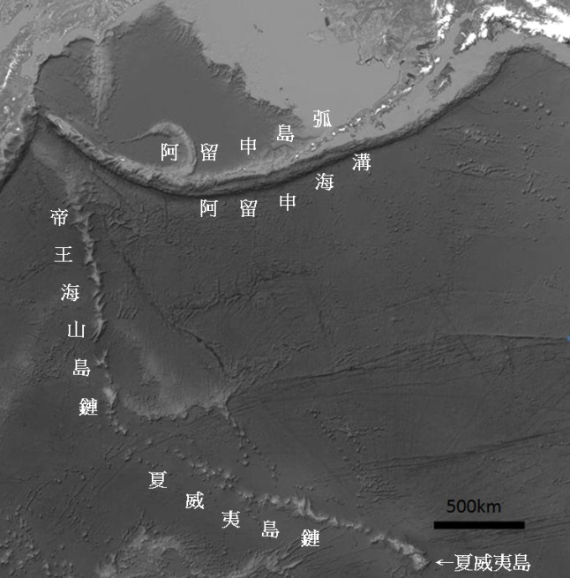
14. 地球上的島嶼有各種不同的形成原因，其中有些島嶼會成列的出現，附圖即為太平洋北方的海底地形影像，其中阿留申島弧緊鄰著阿留申海溝，而夏威夷島鍊旁並無海溝存在，並且夏威夷島為整條島鏈中唯一具有火山活動的島嶼。關於圖中的火山島弧和火山島鏈形成原因的敘述，下列何者正確？（應選2項）
(A) 夏威夷和帝王海山島鏈位於張裂型板塊邊界，
主要組成物質是玄武岩
(B) 阿留申島弧是聚合性板塊邊界作用下的產物，
組成的物質主要是安山岩
(C) 從海溝和島弧的位置可以得知板塊是由南向北
方隱沒至海溝中
(D) 從夏威夷島鏈和帝王海山島鏈的方向可以得知，板塊是先偏向西北移動，再偏向西北方
移動
(E) 從夏威夷島鏈和帝王海山島鏈的方向可以得知板塊是先偏向南移動，再偏向東南方移動

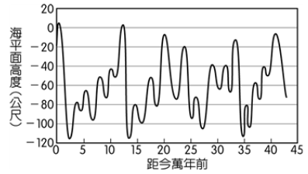
15. 附圖為全球海平面高度隨年代的變化圖（0公尺為目前的海平面參考高度），下列敘述何者正確？
(應選2項)
(A) 全球海平面高度的變化，是由於海水結冰導致
(B) 圖中全球海水面高度隨年代的變化，說明全球氣
候的變化有明顯冷熱交替現象
(C) 可以看出海水面高度有約10萬年左右的高低變
化周期，顯示可能有一規律的變化因素在影響海面高度
(D) 全球海平面高度下降時，代表地球的暖期，海水蒸發量大
(E) 圖中可以看出35萬年前海平面高度比現在低約110公尺左右，代表當時陸地面積增加，
適合陸生生物的生存範圍也擴大

16. 地球可視為一個巨大的系統，而氣候變化即為這個系統中各種機制互相影響回饋的結果，請問下列各種影響地球氣候的機制何者正確？（應選2項）
(A)地表氣溫降低時，冰雪累積會增加反照率，而使氣溫轉而上升
(B)大規模火山噴發若使火山灰遍布整個大氣層，能將火山熱量擴散出去，使氣溫上升
(C)氣溫上升會使極地冰河消融，使淡水注入海洋，降低海水鹽度，冷水不易下沉至深海，使極區溫度反而下降
(D)大規模火山噴發會增加地球溫室氣體含量，因此會使氣溫上升
(E)海中浮游藻類若大量增加，呼吸作用會排放大量二氧化碳至大氣中，使氣溫上升

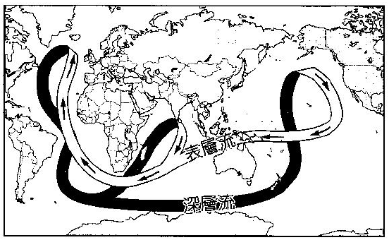
17. 附圖為溫鹽環流示意圖，下列有關溫鹽環流的敘述何者錯誤？ (應選2項)
(A) 溫鹽環流形成的原因是表層海面的固定
盛行風向
(B) 溫鹽環流可以平衡不同緯度之間的熱量
差異
(C) 溫鹽環流會為深層海水補充氧氣
(D) 全球暖化有可能導致溫鹽環流的異常停止
(E) 在北大西洋極區低溫低鹽度的海水會下沉驅動溫鹽環流

18. 海水的鹽度會受到許多因素的影響，因此在不同海域、深度的鹽度都不盡相同，下列有關
鹽度變化情況的敘述，何者正確？
(A) 河流出海口處會接收源自陸地被風化、侵蝕後的產物，因此鹽度較高
(B) 海水鹽度較高時，密度較大，因此深海的鹽度必定較高
(C) 海洋浮冰融化時會將原先冰封的鹽分一併釋出，會使鹽度上升
(D) 海水表層受到海水運動的影響而不斷被攪動，使得表層海水的鹽度隨深度的變化不大
(E) 漁場附近海域鹽度通常較高，因為豐富的營養鹽會導致浮游植物大量生長而形成漁場

19. 現有一瓶由甲和乙兩化合物組成的混合物，已知甲與乙的性質如附表：
物 質 | 顏色 | 沸 點 | 密 度 | 水溶性
甲 | 無色 | 44.7 ℃ | 0.79 g/cm³ | 可溶
乙 | 無色 | 88.5 ℃ | 0.76 g/cm³ | 可溶
若欲將甲、乙分離，下列何項為最佳的方法？
(A)層析 (B)傾析 (C)過濾 (D)蒸餾 (E)加水萃取。

20. 平常大家愛吃的巧克力、愛喝的飲料甚至感冒糖漿都含有相當量的咖啡因。附表列出咖啡因
在一般飲料、糖果及藥物中的含量。
項 目 | 容 器 | 體 積 | 平均咖啡因含量（ppm）
咖啡 | 杯 | 100 毫升 | 10
茶 | 杯 | 100 毫升 | 5
可可 | 杯 | 100 毫升 | 5
巧克力 | 條 | 100 克 | 5
可樂飲料 | 罐 | 200毫升 | 4
感冒口服液 | 瓶 | 50毫升 | 8
較令人擔憂的是目前孩童的各種可樂飲用量可觀，一罐可樂的咖啡因含量約為 40 ～ 50 毫
克，通常當每公斤體重的咖啡因含量達 1.5 毫克時就足以提神，不易入睡。咖啡因的致死劑
量約為 10 克，約相當於 100 杯的咖啡，但是當一天喝了 10 杯以上時，可能就足以引起不安、
焦慮、發抖及呼吸急促，與嚴重的失眠。請你計算一下，在一次聚餐中，若你喝下 1 杯 500
毫升的可樂、1 杯咖啡（100 毫升∕杯）及吃了1條（100 克∕條）巧克力，總共攝取了多少毫
克咖啡因？ (A) 6.6 (B) 3.5 (C) 1.65 (D) 0.5。
21. 近日媒體報導：「近來空氣品質甚差，環境中的有害物質 PM_{2.5} 更是肆虐中南部地區，連兩日就有疑似因空氣品質太差而休克的馬拉松跑者甚至中途休克死亡。」空氣中存在許多汙染物，其中漂浮在空氣中類似灰塵的粒狀物稱為懸浮微粒（particulate matter, PM），PM 粒徑大小有別，小於或等於 2.5 微米（μm）的粒子，就稱為 PM_{2.5}，通稱細懸浮微粒，實際上相當多的 PM_{2.5} 只有大約 0.1 微米大小，此種空氣不具什麼性質？
(A)光線通過可看到光徑
(B)超臨界流體
(C)粒子表面帶有電荷
(D)懸浮微粒會不斷撞擊空氣分子而不致沉降
(E)是一種溶液狀態。

22. 1979 年美國賓州三哩島核能電廠發生了嚴重核能事故，雖然民眾並未受到輻射外洩的威脅，
但是電廠的爐心卻已熔毀。原來是由於核反應爐之抽水幫浦失效，金屬鋯與高溫水反應產生
氫，其反應式如下：Zr(s)＋2H₂O(g) → Zr(OH)₂(aq)＋H₂(g)，關於這個反應而者敘述有誤？
(A) 這個反應是氧化還原反應
(B) H₂O在此反應為溶劑並未實際參與反應
(C) Zr金屬將水分子中的H還原成氫氣
(D)產生的氫氣容易造成爆炸
(E) Zr在此反應中扮演還原劑

23. 蟑螂腹部呼吸孔的附近，有一層光亮透明的防水油膜，當蟑螂掉入水中時，仍能游離水面逃
生。若蟑螂掉入含清潔劑的水溶液中，則會在短時間內死亡。下列何者為其致死原因的最合
理推測？
(A)清潔劑具有很強的毒性會造成細胞脫水
(B)該水溶液為鹼性具腐蝕性
(C)該水溶液溶解防水油膜，造成呼吸孔進水，窒息而死
(D)該水溶液含有磷酸鹽，毒死蟑螂
(E)該水溶液的鉀離子進入呼吸孔，造成呼吸孔膨脹而使蟑螂死亡。
24. X、Y 為週期表的第二週期元素，其分別與氫、氧形成甲、乙兩種物質，結構如附圖所示。
下列相關敘述，何者正確？
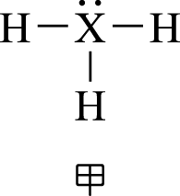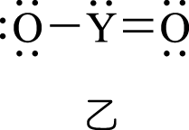
(A) X具有三個價電子
(B)常壓下，X、Y 均為氣體
(C)甲、乙的水溶液皆呈酸性
(D)甲分子含有 8 個電子
(E) 乙分子具有三對孤對電子。

25. 食物中含有許多營養成分，可以提供人體能量，修補身體受損的組織細胞及調整人體內各種
生化機能。人體活動所需的熱量有 60％ 來自醣類，醣類攝食過多，易導致糖尿病、肥胖、心
臟病及高血壓。早餐食物中若醣類過多，則血糖升高太快，下降也快，比較容易疲勞。下列
有關醣類的敘述，何者為正確？
(A)血液中的葡萄糖稱為血糖，可以快速提供身體能量
(B)母乳中的乳糖含和血糖為同分異構物
(C)兩種族群血緣關係的遠近，可由檢驗體內澱粉之單體單元的排列順序推知
(D)纖維素是一種多醣類，其不能被人體消化，對身體沒有助益。
(E)澱粉和纖維素組成單體都是葡萄糖，所以互為同分異購物

26. 「你說話很不科學」是常見的網路用語，用來形容沒有邏輯或不符合科學原理，請你以現在
學過的科學知識，判斷下列敘述那些不科學？ (應選3項)
(A) 在 104 年 9 月 29 日的報導中提到，美國太空總署（NASA）召開記者會宣布，在火星
上發現液態水的存在，NASA 副署長葛倫斯菲德（John Grunsfeld）也指出，雖然對火星
上的水，科學家們仍無法確定其來源與化學結構，但這個新發現讓人了解到火星可能是
太陽系中最類似地球的星體
(B) 隕石為外太空中運行的小行星或星塵撞擊地球，通過大氣層而尚未燒毀的星體結構，常
可以發現到地球現有週期表內沒有的元素
(C) 天然的最好，所以從天然物中萃取而得的維生素 C（維生素 C 分子式為 C₆H₈O₆），其化
學性質不同於人工化學合成的維生素 C，效果有顯著差異
(D) 日常生活中盡量避免使用微波爐，因為微波的電磁波能量很高，甚至比紫外線更容易造
成細胞病變而導致癌症
(E) 使用酒精殺菌時，70%的酒精比99%的酒精殺菌效果更好，是因為濃度太高的酒精不容
易滲透病毒或細菌的較內層的蛋白質結構而破壞。

27. ¹⁴C 是宇宙射線與大氣所含的氮經由核反應產生的，它與 ¹²C 以一定的比例混合存在於空氣中
的二氧化碳裡。¹⁴C 隨生物體的吸收代謝，經過食物鏈進入活的生物體中，當生物死亡後，由
於新陳代謝停止，隨著時間的增加，體內的 ¹²C 含量不再改變，而 ¹⁴C 因具有放射性，會逐漸
衰變減少。下列 ¹²C 與 ¹⁴C 之相關敘述中，正確的有哪些？ (應選3項)
(A) ¹²C 與 ¹⁴C 互為同素異形體
(B) ¹²C 與 ¹⁴C 有相同的價電子數
(C) 0.012 公斤 ¹⁴C 中含有 6.02×10²³ 個碳原子數
(D) ¹²C 與 ¹⁴C 原子的物理性質相同所以需要用特定化學方法才能分離
(E)可根據 ¹⁴C 在生物體內的含量來推斷生物體的死亡年代。
28. 台灣每年在秋冬季節時，空氣中的細懸浮微粒往往是造成空氣品質不良主因，而直徑小於
或約等於2.5微米的細懸浮微粒，對人體健康影響更大。近3年在中國所進行的研究則發現，PM2.5濃度每增加10μg/m³，就會增加1.4%左右的肺阻塞（下呼吸道慢性發炎）急診病患；一份美國的研究更指出，女性長期暴露在過高的PM2.5濃度下，罹患乳癌的機率是一般的5倍。試問一顆直徑2.5微米的懸浮微粒，約含有多少個原子？(微粒與原子皆視為正立方體)
(A) 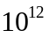 (B) 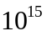 (C) 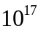 (D) 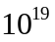 (E) 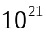

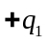
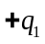
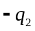
29. 兩相同正電荷，帶電量均為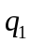，固定於空間中，兩者相距d。今
另有一帶電量為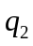之負電荷，靜止釋放於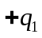兩電荷之中垂線上，
如右圖所示，若僅考慮靜電力作用，忽略其它作用力，下列敘述
何者正確？
(A) 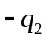電荷受兩電荷靜電吸引力作用而作等加速運動
(B) 電荷運動時，會於週遭空間中產生磁場
(C) 當電荷運動至兩電荷連線中點處時，電荷此時所受靜電合力達最大值
(D) 當電荷運動至兩電荷連線中點處時，電荷速度恰為0
(E) 電荷靜止釋放後，兩電荷作用於電荷之靜電合力對電荷作負功

30.下表為某雙發動機飛機基本性能規格：
飛機長度 | 27 m | 起飛速度 | 60 m/s
飛機寬度 | 26 m | 最大巡航速度 | 142 m/s
空機重量 | 13000 kgw | 最大巡航高度 | 8000 m
最大起飛重量 | 22500 kgw | 跑道長度 | 2500 m
最大載客人數 | 74人 | 起飛所需最小距離 | 1500 m
表中所列之最小起飛距離及起飛速度，均是以飛機未載重之情況下的數據，假設飛機加速時為等加速度運動，且忽略其它阻力，試估算該飛機未載重單一發動機最大推力約為多少牛頓？
(A) 3900 (B) 7800 (C) 11700 (D) 15600 (E) 19500

31~32為題組




人們自古以來，便對浩瀚無垠的星空有著好奇與想像。2014年韓劇「來自星星的你」賦予了外星人具有超能力以及高富帥的特徵，也登上了年度”韓國人最喜歡的電視節目”榜首。然而，隨著科技的演進，人類透過天文觀測與科學推論理解到了太陽系當中的組成，以太陽為中心，圍繞其運行的行星有地球、火星、木星…。如圖所示，此為火星之繞行軌道，且太陽位於焦點上。其中繞行過程中火星經過A、B、C、D四點，且AC連線垂直於BD連線。試回答下列問題:
31. 下列有關繞行過程中之敘述，何者正確?
(A) 火星繞行時，面積速率在D至B的過程中大於B至D的過程
(B) 火星繞行時，各點速率為C > D = A > B
(C) 火星繞行時，B至C和C至D的平均速度相等
(D) 火星繞行時，B至D和D至B的平均加速度量值相等
(E) 火星繞行時，A至C和C至A的平均加速度量值相等

32. 在克卜勒行星運動第二定律中，觀念有提及面積速率之概念，試問下列何者可為面積速率之單位? (應選3項)
(A) 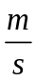
(B) 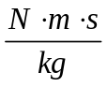
(C) 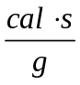
(D) 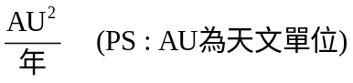
(E) 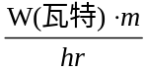
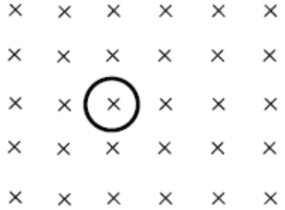
33. 如圖所示，一具有伸縮性的圓形線圈置於紙面，紙面上有
一垂直射入的磁場(磁場量值不變)。今將線圈均勻向外擴張，
使其面積變大。則下列哪些正確：(應選2項)
(A) 線圈上會產生逆時針方向的應電流
(B) 線圈上會產生順時針方向的應電流
(C) 線圈上不會產生應電流
(D) 應電流所產生的磁場方向為垂直出紙面
(E) 應電流所產生的磁場方向為垂直入紙面

34. 2020年第四季，蘋果發表了一款具有主動式抗噪的耳罩式耳機，名為「AirPods Max」。
功能上，AirPods Max幾乎承襲了現有AirPods Pro的便利功能，由先進軟體推動的運算音訊
技術，透過適應性等化功能、主動式降噪、通透模式與空間音訊效果，並可提供高達20小時
的播放續航時間。外型上，每個耳罩軟墊使用聲學工程記憶泡棉，打造出色的密合度，這是
提供沈浸式音效體驗的關鍵。然而，「降噪耳機」的原理可細分為主動降噪與被動降噪兩大
類。所謂被動降噪是使耳罩有較佳的貼合度或是在材料上去做選擇，將噪音阻隔在外。主動
降躁則是在耳機的外部安裝一個麥克風，藉由收集的信號L透過電路計算，產生一個反向的
信號M，使得兩個信號的波形合成波振幅為零進而達到降噪的目的。根據上述所說，試問下
列敘述何者正確?
(A) 信號L和信號M之合成屬波的建設性干涉
(B) 信號L和信號M之合成屬波的破壞性干涉
(C) 信號L和信號M有相同的頻率，但不同的週期
(D) 信號L和信號M因波形相反，故傳遞速度亦不同
(E) 針對主動式降噪而言，開啟主動式降噪依舊會接受到部分噪音。此一現象與聲波的繞射有關

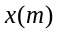
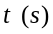
35. 小明今站在馬路邊的公車站牌等待北上返鄉的客運，有一警車在小明面前呼嘯而過。假設警車在過程中鳴笛示警，且發出的鳴笛聲頻率為f。又警車運動之位置與時間關係如圖所示，並且將小明所在的位置為令為x = 0。試問下列敘述何者正確? (應選2項)
(A) 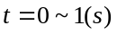，小明所接收到的鳴笛聲頻率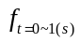等於
(B) 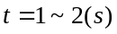，小明所接收到的鳴笛聲頻率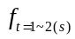大於
(C) 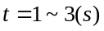，因為過程中圖斜率相同，故接收到頻率保持一定
(D) 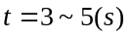，因為過程中圖斜率變小，故<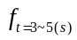<
(E) 若將縱軸由x改為v，形成一張圖，則，則接收到的頻率與相差之量值
逐漸變小。

36. LASER(light amplification by stimulated emmision of radiation)，中文譯名為雷射。雷射具有單一頻率、強度大、光線準直不發散之特性，故在生活中有許多應用與雷射有關。例如:加工半導體晶片，不論是切割、打標、鑽孔、量測、退火、取下製程都需要雷射來完成。而這幾項半導體製程，運用雷射加工都具有相對的優勢；在醫學上也可利用其能量集中的特性，燒烙傷口使病患不再出血；平常消費時，商品上的條碼或是光碟片上的資料亦可以用雷射讀出。
那雷射是如何產生的呢?其原理如下:大部分元素的電子處於受激態時，會快速躍遷至基態並且放出電磁波耗時10⁻⁸秒，此為自發輻射。但是，有少數元素存在著準穩態，電子可以在此狀態停留較久的時間，約在10⁻³秒才可躍遷至基態，並且放出光子，此為受激輻射。又當準穩態的原子受到能量恰為準穩態與基態能量差的光子照射時，該電子會立刻躍遷至基態。依照此特性，我們可以先將大量電子激發至準穩態，再以適當能量之光子激發全體準穩態的原子。如此一來，我們就可以獲得能量集中、強度大的雷射光。如上述條件，某些元素能階存在準穩態。右圖為能產生雷射之某元素能階圖，且電子在不同能階躍遷時，其對應之頻率為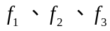、波長為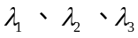、能量差分別為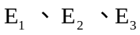。試問下列哪些關係是錯誤的?
(A) 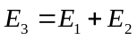
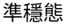
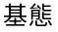
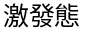
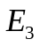
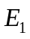
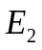
(B) 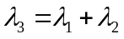
(C) 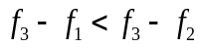
(D) 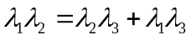
(E) 要產生雷射，需使用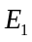的光子使準穩態的電子躍遷至基態。

第貳部分、混合題或非選擇題（占56分）
說明：本部分共有8題組，每一子題配分標於題末。限在標示題號作答區內作答。非選擇題請由左而右橫式書寫，作答時必須寫出計算過程或理由，否則將酌予扣分。
37–38題為題組
埃及斑蚊(Aedes aegypti)是傳染登革熱、屈公病、茲卡病毒的主要病媒，就算撇開傳染病，光是在夜裡打擾睡眠，就足以被稱為人類最大的公敵。蚊子在無光的夜裡，可以透過溫度、二氧化碳濃度、氣味等資訊，精準定位人類的位置，趁你不注意時大吸一口。
埃及斑蚊是如何嗅出你所在的位置呢？在昆蟲學家的努力下，發現在蚊子的觸鬚與小顎鬚上有三種不同化學受器ORs, IRs, GRs，其中ORs和IRs負責感受環境中的氣味分子，蚊子的GRs則是以感受CO₂為主，有趣的是，這些化學受器與脊索動物的化學受器非常相似，例如蚊子的ORs與人類的嗅覺受器結構上沒有太大差別，蚊子的IRs與人類舌頭上感受鮮味的結構也非常相像。蚊子的這三種化學受器稱為受體蛋白，位於神經細胞的表面，神經接受到化學物質刺激後，便會將訊息傳入嗅小體，再將訊息送入腦中，便可判斷獵物所在位置。然而這種特殊的化學受體並非所有節肢動物的共同特徵，ORs只有昆蟲才有，而GRs只在昆蟲綱和甲殼綱被發現。
《細胞》期刊於2022七月刊載了一篇專門研究埃及斑蚊嗅覺受器的文章，研究人員利用CRISPR進行基因編輯，讓不同受器在感受到刺激後產生螢光。在以往總認為一個嗅神經細胞只會對應到一種嗅覺受器，如同人類的感知過程，有助於判斷此氣味為何，但根據此實驗結果，蚊子的一個嗅神經細胞上有多種的化學受器共同運作，而這種運作方式有效率地用少量神經細胞，同時以多種感官偵測到目標－也就是人類，也代表我們很難僅用一種化學物質干擾蚊子的追蹤。
隨著全球氣溫逐漸升高，蚊子在全球活動範圍也逐漸擴大，愈來愈多研究者開始投入這個『人類天敵』的研究，愈了解蚊子追蹤人類的原理，便可以此設計驅蟲藥或是引誘劑，或許在不久的未來，就可以不用因為蚊子的嗡嗡聲而失眠了。
37. 已知受體蛋白ORs的基因為AgORs，某學生在閱讀完文章後想要仿效此實驗，為了追查此蛋白質產生的過程，在此AgORs基因後方加上一個螢光蛋白基因進行標定，若蛋白質可以正常產生且發出螢光，請問此細胞的哪些地方可以看到螢光反應？(細胞質範圍太大，不能作為答案，請至少列出2處位置)(4分、各2分)

38. 下列關於文章的敘述何者正確？(應選3項)(2分)
(Ａ)人類的嗅覺受器和蚊子的ORs為同源構造。
(Ｂ)從GRs蛋白來推測，相較於蚊子跟蜘蛛的關係，蚊子與螃蟹應該更為親近。
(Ｃ)進行基因編輯，即是利用CRSPR蛋白將螢光蛋白放在神經細胞的基因內，以利觀察
(Ｄ)比起利用嗅覺辨認不同物品的判斷力，蚊子的演化方向更注重於追蹤特定目標的能力
(Ｅ)圖為科學團隊最初預測兩種神經細胞與受體的關係圖，結果顯示應該與預測1較為相似。
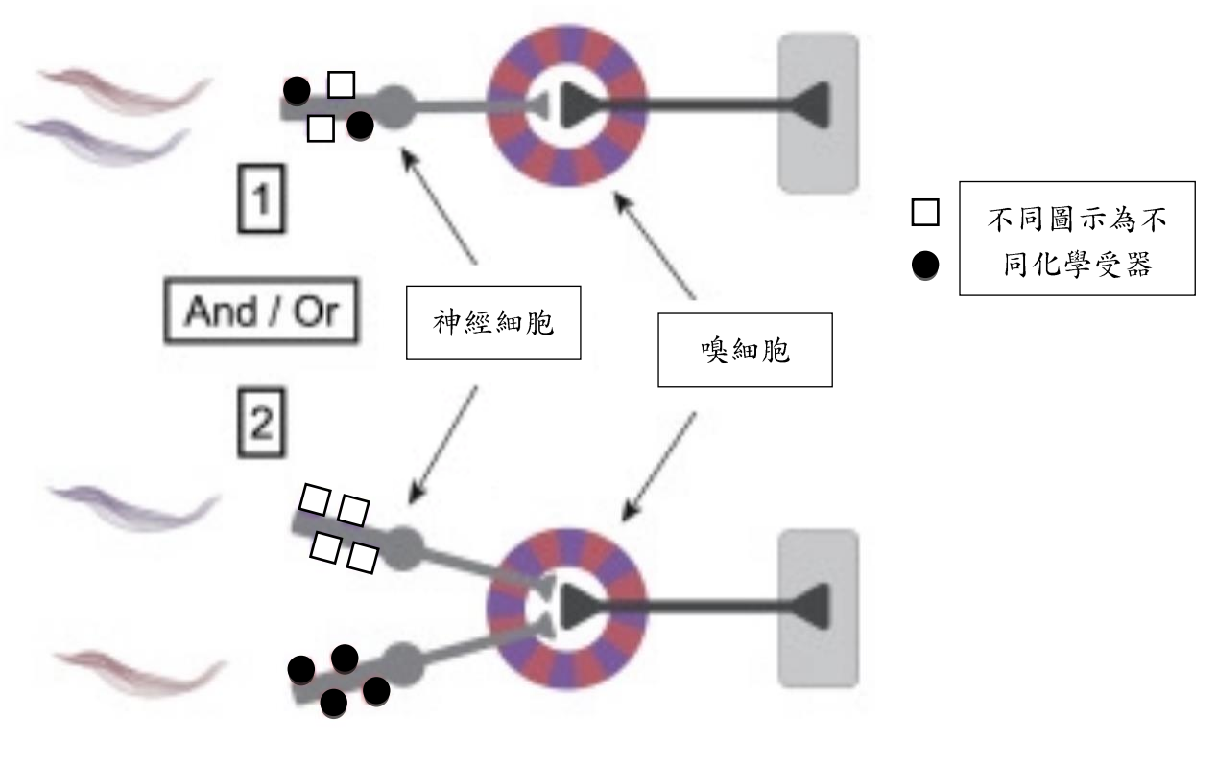
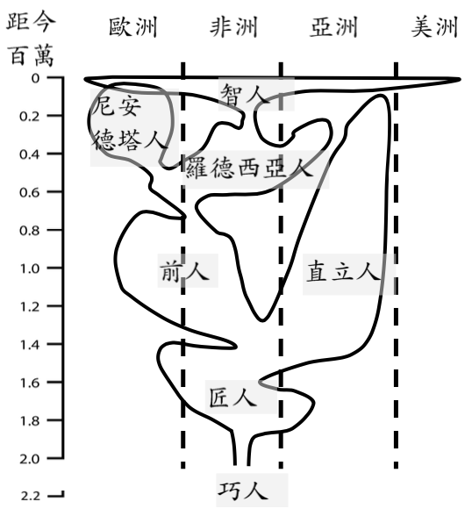
39–41題為題組
人屬的Homo這個詞，這個用來稱呼人類所
屬的生物屬名，是拉丁文稱呼「人類」的字
詞。它最初是由卡爾·林奈選來用在他的分類
系統中。關於人屬的演化，科學界目前尚未
有一定的結論，但多虧了DNA以及分子生
物學的演進，可以大致的推論人類演化與
其所在區域的關係圖如右，目前較多人認為
人屬的起源來自於距今兩百四十年的能人，
他們可以使用石頭或骨骼作為工具使用，但
從目前的化石證據推論，能人應該是樹棲型
生物，而非直立行走，人屬要能站立在世界
上，要一直等到匠人的出現。請依據右圖
以及所學知識，回答下列問題。
39. 從圖中可知，匠人為前人和直立人的共同祖先，然而在距今約一百二十年時，演化成兩個不同的物種，從圖中的資訊判斷最可能的原因為何？請簡易的敘述。(4分)

40. 北京猿人為直立人的其中一支，於1927年在北京西南的周口店龍骨山發現。下列關於北京猿人的敘述與推論，哪些正確？(2分)
(A) 北京猿人為現代北京人的祖先。
(B) 北京猿人進化成前人之後，才會與現代北京人有關
(C) 北京猿人與智人競爭，在天擇的作用下消失在世界上。
(D) 北京猿人與現代北京人在距今約一百四十萬年前有共同祖先的存在。
(E) 直立人可以藉由脊椎支撐而直立行走，現代智人亦可直立行走，皆有利於釋放雙手來使
用工具，故此為同功構造。

41. 目前認為智人的起源在非洲，距今約5~10萬年前走出非洲散步到全球，然而從非洲到亞洲與
歐洲的連接處，為世界最大的沙漠－撒哈拉沙漠，現代人要橫渡此沙漠仍有一定的風險，更
別提智人祖先們，下列哪些證據可以支持智人起源於非洲的假說？ (應選2項) (2分)
(A) 在撒哈拉約數萬年前的葉片沉積物中發現，其葉片所含的蠟質含量較現今葉片低。
(B) 智人與尼安德塔人在100,000~45,000年前有接觸過的紀錄，並且可能因此有部分雜交，
使尼安德塔人的基因留存於現代智人當中。
(C) 智人與羅德西亞人具有類似的骨骼結構。
(D) 在南非發現所有人屬的共同祖先阿爾法南方古猿的化石。
(E) 氣候學家發現撒哈拉沙漠曾為一片綠地，直到距今約11,000~5,000，才因氣候變遷變為
沙漠。

42–43題為題組
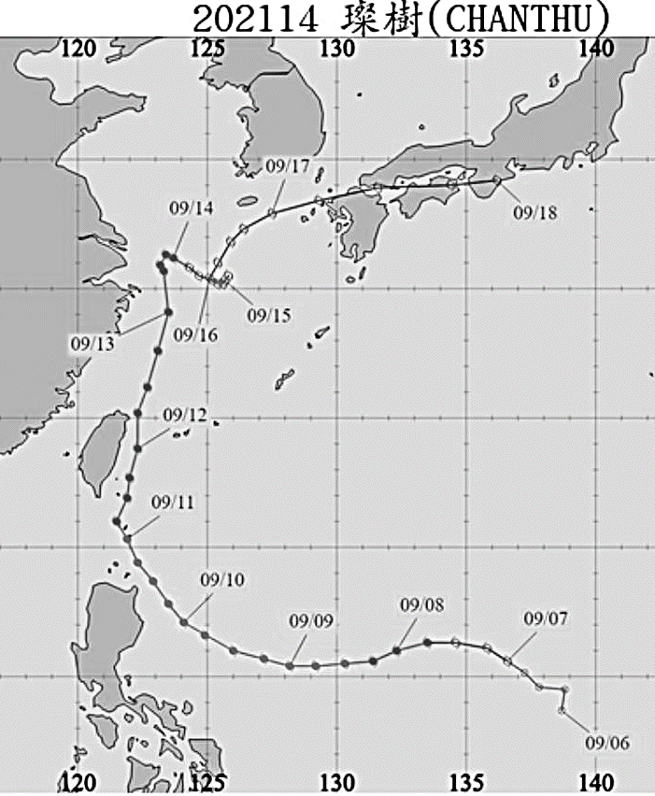
2021年9月的侵台颱風「燦樹」與台灣擦邊而過，但為台灣帶來龐大的雨量，以下是自由時
報2021年9月13日對於此颱風的報導：
〔即時新聞／綜合報導〕
璨樹颱風中心從台灣東部近海通過，今（13日）撲向長江口，璨樹北上後，帶動西南氣流北上，也就是所謂的「颱風尾」，所幸西南氣流強風軸從巴士海峽北上，台灣只受到部分西南風的影響。
受西南風影響，氣象局在今上午9點40分針對台南市、高雄市、屏東縣發布大雨特報，同時也對屏東縣枋山鄉、獅子鄉、牡丹鄉，台東縣達仁鄉發布大雷雨即時訊息，警戒時間持續至12點；今目前為止的累積雨量高雄岡山達76毫米，台南關廟、屏東枋山的累積雨量也達49.5毫米。
請根據以上報導內容回答下列問題：
42. 根據中央氣象局的颱風路徑紀錄（右圖），可發現燦樹颱風並未登陸台灣，並且9月13日颱風已移動至台灣北方海面，然而根據報導指出氣象局卻在此時針對南台灣發布大雨特報，請問下列解釋何者正確？（2分）
(A) 燦樹颱風暴風圈非常廣大，涵蓋整個台
灣，因此仍可對南部降下大雨
(B) 由於東北季風與颱風產生共伴效應，形成
所謂颱風尾影響台灣南部
(C) 燦樹颱風向北移動後又往南移動至台灣
南方
(D) 此時燦樹颱風位於北方，台灣南部應為外
圍下沉氣流，天氣晴朗，太陽照射地表
導致局部發生強烈熱對流，因而造成大
雨，與颱風並未直接相關
(E) 位於台灣北方的燦樹颱風將西南風引入，而使南台灣成為迎風面，降下大雨

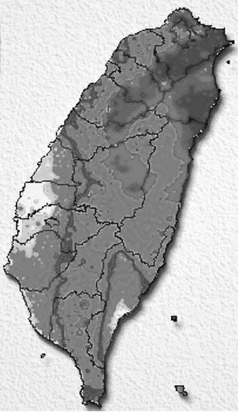
43. 下列（甲）、（乙）、（丙）三張圖為9/11、9/12、9/13三日的00:00-18:00的累積雨量圖（未依日期順序排列），塗色區域代表有累積雨量之地區，請根據上題之颱風路徑圖以及題幹新聞報導內容，在作答區中將三個日期對應的累積雨量圖填入：
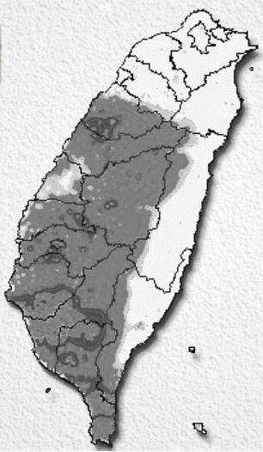 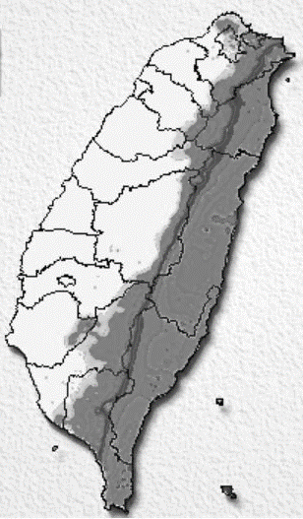
（甲） （乙） （丙）
作答區：（4分）
日期 | 對應之累積雨量圖 | 雨量分佈原因
9/11
9/12
9/13

44–46題為題組
美國大峽谷是巨大的地質圖書館，重重的岩石層講述許多關於地球歷史的故事。然而奇怪的
是，一層代表2.5億到12億年前左右的大型地層卻不見了。這個著名的「大不整合面」（Great
Unconformity）的巨大時間空缺，不只出現在這個著名的峽谷裡，在世界各地都能發現。大約
5億4000萬年前的地層屬於寒武紀時期，這層沉積岩裡壓著複雜的多細胞生物化石。緊鄰其
下的一層則是不含化石的結晶基岩，大約在十億多年前生成。那麼中間這段時間形成的岩石
都到哪兒去了？
各國地球科學家組成的團隊從多條證據判斷，偷走這地層的就是雪團地球（Snowball Earth）。
雪團地球假說認為，地球有一段時期被冰雪全面（或大部分）覆蓋。根據此團隊的說法，那
段消失的地層代表了大約十億年不等的時間，而雪團地球上移動的各條冰河和它們的侵蝕能
力，把地球將近三分之一的地殼「鋸掉」了，這些被冰河刮擦掉的沉積物被傾倒到泥雪覆蓋
的海洋裡，再經由板塊運動隱沒於地函內。
科學家在古老的鋯石內發現了線索。這種頑強的礦物會把自己結晶化時所處環境的地球化學
條件封存下來，數十億年後的科學家就可以分析它們，來了解地球曾經的樣貌。這些鋯石裡
含有好幾種有如記錄器的放射性同位素。其中如鈾同位素能讓研究人員知道晶體形成時的精
確年代。其他如鉿同位素等能揭露地殼和地函當時經歷的事情，因為某些同位素有偏好某種
地質環境的特性。這些證據都表明了地表曾經發生規模龐大的侵蝕作用，雖然對世界各地的
侵蝕程度不一，平均來說有3至5公里厚的沉積層被侵蝕掉。
在最近舉行的科學研討會裡，科學家提出另一個現象：「大約6到7億年前，地球的隕石坑
消失了。」顯示存在某個規模非常大的侵蝕事件，雪團地球能很自然地解釋這樣的情況。
（本文摘錄並改寫自國家地理頻道網站文章《代表好幾億年地球史的地層不見了，那段消失
的地質時間究竟發生什麼事？》）
44. 關於本文的理解，下列敘述何者正確？（應選3項）（2分）
(A) 大不整合面這樣的現象，不只有發生在大峽谷地區，而是全球性的
(B) 鋯石除了可以用來進行放射性同位素定年之外，還可以了解過去地殼、地函的狀況
(C) 大不整合面上下都是沉積岩層，上方岩層含有許多多細胞生物化石，而下方岩層則沒有
發現化石
(D) 這段約十億年的消失地層紀錄，目前被認為是冰河侵蝕導致
(E) 大約6到7億年前，落到地球上的隕石很少

45. 文中提到的雪團地球理論認為當時的地球曾經被大規模冰層覆蓋，如此大範圍而且長達億年尺度的氣候變遷，請問下列何者是合理的形成原因？（應選2項）（2分）
(A) 太陽黑子數量的改變
(B) 地球磁場的倒轉
(C) 大規模陸地岩石風化作用
(D) 地球自轉軸指向改變
(E) 板塊運動導致的陸塊飄移

46. 附圖為一野外地層剖面示意圖，圖中存在一個不整合面，已知地層皆未倒轉，若想知道地層缺失的年代，則至少應該在哪幾個岩層中採取樣本進行定年？
請於作答區回答須採樣之地層代號（2分），並說明原因（2分）。
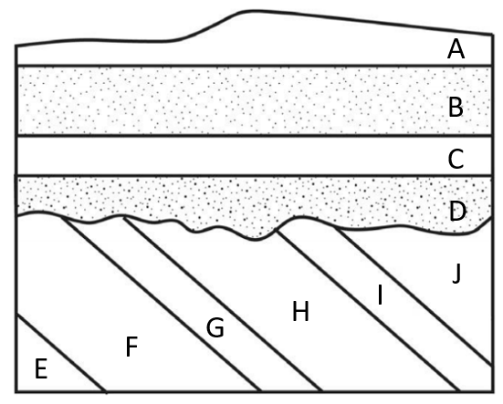
須採樣
地層代號
原因

47–48題為題組
一般植物葉子的色素含有葉綠素和葉黃素，可利用以下的操作分離，並回答下列問題：
步驟(一)：取乾燥的樹葉放入研缽中研磨。
步驟(二)：倒入 5 mL 丙酮於研缽，研磨樹葉呈泥狀。
步驟(三)：於燒杯上覆蓋紗布，將泥狀液倒至燒杯中。
步驟(四)：用鉛筆在 10 cm TLC 片的上下各畫一條線。
步驟(五)：用毛細管沾取燒杯中的濾液，點在 TLC 片。
步驟(六)：以酒精為展開液，觀察色素在 TLC 片上分離的情形。
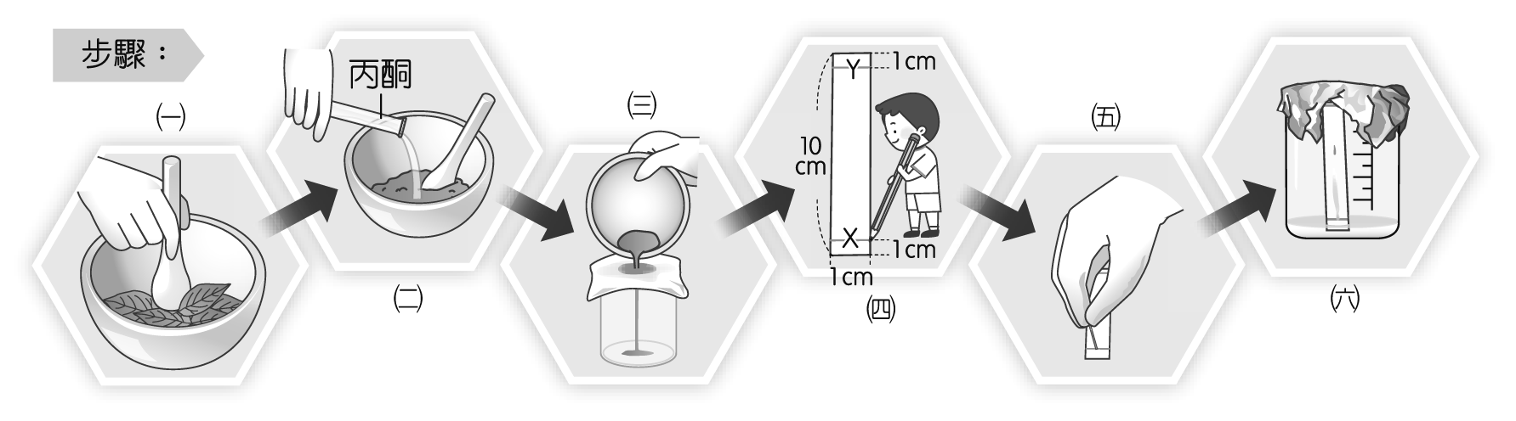
47. 如果葉綠素與葉黃素在TLC片上的分布位置太過靠近無法清楚辨識，請想想看可以使用什麼方法改善這個狀況？(3分)

48. 下列有關步驟(一) ～ (六)的敘述，使用了哪些物質分離方法，請寫出實驗步驟與相對應的分離方法與原理？(3分)

49–51題為題組
20 ℃ 時，某生想探究葡萄糖水的重量百分濃度與密度的關係。其實驗步驟如下：
步驟一：以水與葡萄糖配製六組不同重量百分濃度之葡萄糖水溶液，溶液配製各成分重量如
下表。
步驟二：以分度吸量管吸取上層澄清溶液各1.0毫升，以電子天平測量其重量，如附表：
編號 | 1 | 2 | 3 | 4 | 5 | 6
加入葡萄糖晶體重量  （g） | 1.5 | 2.0 | 2.5 | 3.0 | 4.0 | 5.0
水的重量  （g） | 8.5 | 8.0 | 7.5 | 7.0 | 6.0 | 5.0
稱取上層澄清溶液重量  （g） | 1.06 | 1.08 | 1.10 | 1.12 | 1.14 | 1.14
嘗試利用上述資料完成下列問題(15、16、17、18)
49. 以加入葡萄糖重量（g）為橫軸，溶液密度（g/cm³）為縱軸，繪製所加葡萄糖重量與上層澄清溶液密度之關係圖。(3分)
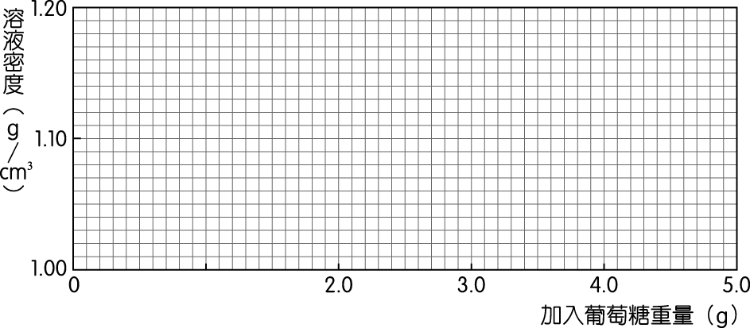

50. 由第49題座標圖中，編號1～3溶液所繪製之線性關係與縱軸的交點可以得到下列哪一性質？
(2分)
(A)飽和葡萄糖水密度
(B)葡萄糖的溶解度
(C)葡萄糖晶體的密度
(D)純水的密度
(E)葡萄糖溶解的反應熱。

51. 由第49題坐標圖中，編號1～6的線性關係，可以得到下列哪些性質？ (應選3項) (3分)
(A)不飽和葡萄糖水密度
(B)葡萄糖的溶解度
(C)葡萄糖晶體的密度
(D)純水的密度
(E)葡萄糖晶體溶解的反應熱

52-53題為題組
克卜勒任務為美國航太總署NASA發起之探索計畫，探索銀河系中距離太陽3000光年內行星
所出現的機率，其核心目的是為了尋找位於適居帶的行星。所謂適居帶，即為能讓生命生存之
區域，若能在適居帶中找到與地球相似的行星，且亦繞行恆星公轉，那此行星將可能適合人類
生存。
2009年NASA發射克卜勒太空望遠鏡，其探測行星的原理是:當恆星系統中的行星運行到克卜
勒號與恆星之間時，由於行星遮擋，太空望遠鏡中CCD光度計探測鏡接收到的恆星亮度會變
弱。地面科學家可以根據恆星亮度的這種周期性的微弱變化來推算出行星的大小和軌道周期等
數據。克卜勒望遠鏡探測到的這種亮度微弱變化可以小到百萬分之十左右。下表中為此望遠鏡
所得三顆位在適居帶且接近地球大小的「行星」：22b、452b及 62f之各項數據，其中各行星的命名規則來自於適居帶內有行星繞行的「恆星」發現順序，並於其數字後方加上後綴b、c、d、e及f等，後綴b表示該恆星附近發現的第一顆行星，之後按照發現順序以小寫字母順序加上後綴。
行星系統  編號 | 半徑比例  (以地球為標準) | 公轉週期(天) | 公轉平均軌道半徑  (AU) | 恆星表面溫度(K) | 行星表面溫度(K)
22b | 2.38 | 290 | 0.85 | 5518 | 262
452b | 1.63 | 385 | 1.05 | 5757 | 265
62f | 1.41 | T | 0.7 | 4925 | 208
另外，科學家發現，若行星公轉週期過短，則行星表面溫度通常極高，因此我們可以利用週期長短來做為是否適合人類生存的指標。

52. 關於克卜勒任務的敘述，何者正確？（應選3項）(3分)
(A) 克卜勒太空望遠鏡利用觀測恆星的光度變化，以確定行星的出現
(B) 當中CCD光度計探測鏡的基本原理為光電效應，只要照射的光強度夠強，就可產生光電效應
(C) 科學家發現一顆行星，名為69b，但因其公轉週期約只有十幾天，所以可合理猜測，該行
星不適合人類居住
(D) 探索半徑比例大之行星時，因其造成之光度變化較劇烈，故發現的難度較低
(E) 光度為基本量，在國際單位制中的單位為流明

53. 試根據上表提供之數據，推算出62f行星的公轉週期T約為多少天？(3分)
(A) 132 (B) 210 (C) 310 (D) 410 (E) 數據不足，無法得知
54–56題為題組
1996 年，美國太空總署(NASA)開始了「新世代太空望遠鏡」的計畫，預計將韋伯望遠鏡作
為哈伯的接班人，在哈伯退役後取代它成為 NASA 的下一個旗艦級太空望遠鏡。
為何韋伯可以取代哈伯成為新一代的太空望遠鏡? 這就要從如何衡量一部望遠鏡的觀測性能
開始說起。一般來說，望遠鏡最重要的兩項性能指標，就是它的「解析度」和「集光力」。
而解析度又與角解析度有關，一個光學儀器的角解析度(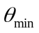)，指儀器能夠分辨遠處的兩個細
小物體下，它們所形成的最小夾角，角解析度愈小，解析度愈高，兩者成反比。角解析度與
透鏡的直徑關係為 : 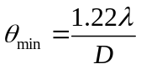 (D : 透鏡的直徑)。而集光力則與透鏡之面積成正比。目
前可知，韋伯望遠鏡之透鏡直徑為6.5公尺，而哈伯望遠鏡僅有2.4公尺。
天文學家發現，這片看似空無一物的宇宙，其實充滿了數以千計遙遠、古老且黯淡的星系。
但當我們想要往更遙遠、更古老的宇宙望去的時候，就漸漸顯得力不從心了。原因是典型的
星系發出的光主要以可見光為主，但是這些古老星系發出的可見光，在前往地球的過程中，
會隨著宇宙的膨脹而發生紅移。越是遙遠的星系，紅移的情況就越嚴重。因此對於非常遙遠
的星系來說，它們發出的可見光到達地球時，就已經被宇宙紅移拉到紅外線波段了，此現象
我們稱為「哈柏深空」。

54. 宇宙中，不同的物體、事件會釋放出不同能量的電磁波，而我們肉眼所能看到的可見光，只是所有電磁波的一小部分。下列各光子能量大小順序何者正確? (3分)
(A) 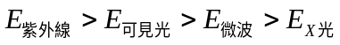 (B) 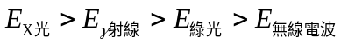
(C) 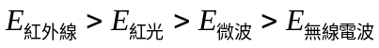 (D) 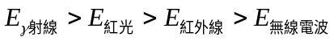
(E) 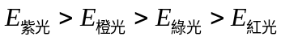

55. 試問韋伯望遠鏡之解析度與集光力約為哈伯望遠鏡的若干倍? (在相同波段下) (3分)
(A) 解析度 : 2.7倍 ; 集光力 : 7.3倍 (B) 解析度 : 0.37倍 ; 集光力 : 7.3倍
(C) 解析度 : 2.7倍 ; 集光力 : 2.7倍 (D) 解析度 : 6.5倍 ; 集光力 : 2.4倍
(E) 解析度 : 7.3倍 ; 集光力 : 2.7倍

56. 「哈柏深空」的物理原理為何? 由此可知星系與地球距離愈遠，遠離速度愈快或是愈慢?
_______________________________________(4分)

